第十二章 内分泌系统疾病

一、基本要求
二、形态观察指导
（一）非毒性甲状腺肿
1、胶性甲状腺肿
2、结节性甲状腺肿
（二）毒性甲状腺肿
（三）甲状腺腺瘤
（四）甲状腺癌
三、专业词汇
四、相关基础医学课程综合复习参考提纲

一、基本要求
熟悉非毒性甲状腺肿、毒性甲状腺肿、甲状腺炎、甲状腺癌、肾上腺皮质功能亢进和减退、糖尿病、垂体功能亢进、低下和垂体肿瘤等内分泌系统疾病¹的病因、发病机制、病变、病理与临床的联系。

二、形态观察指导

（一）非毒性甲状腺肿
[非毒性甲状腺肿²或称单纯性甲状腺肿，是因甲状腺素分泌不足促使垂体促甲状腺激素分泌增多所致的甲状腺肿大]。

1、胶性甲状腺肿³
肉眼 甲状腺明显肿大。剖面：小叶增大，轮廓尚存，小叶间结缔组织增多。增大的滤泡内充满褐色、半透明的胶质。一般不见结节。
[正常甲状腺：形似盾牌，重约20-40克，分左、右两叶（右叶稍大于左叶），体积约为3-5cmX2——3cmX1cm，两叶之间为峡部（面积约为2cmX2cm），表面被膜菲薄、光滑，实质被分割成小叶并含褐色胶质，剖面观如牛肉样。

2、结节性甲状腺肿⁴
肉眼 甲状腺不规则性肿大。切面显示许多大小不等的结节。结节的境界清楚，但包膜不完整或无包膜。结节内常发生出血、坏死和囊性变，出血、坏死可继发纤维化、钙化。有的结节呈灰白色、实性，多为腺瘤样增生区域（并非见于每例标本）；有的结节内，滤泡显著扩张成囊性，内含胶质。
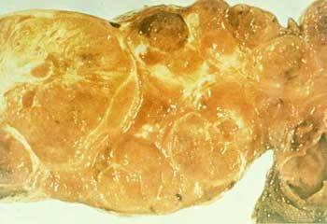
镜下-44 肉眼观察切片时，即可见甲状腺组织呈现多个结节。低倍镜下，见甲状腺被纤维组织分隔成许多大小不等的结节。结节内含有大小不等的滤泡。有的滤泡扩张、充满胶质，滤泡上皮细胞呈立方或扁平形；有的滤泡小而密集，上皮细胞呈柱状或立方形，偶呈乳头状增生；有的结节内发生出血。结节之间的纤维组织间隔厚薄不一，不完全地包绕结节，常继发透明变性，偶见钙化灶。
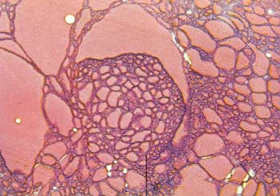

（二）毒性甲状腺肿
[毒性甲状腺肿⁵是呈现甲状腺功能亢进⁶的甲状腺肿大。]
肉眼 标本为次全切除的甲状腺。甲状腺外形无显著变化。剖面：尚见小叶结构，胶质含量较少，质地较致密如牛肉样。
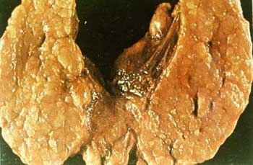
镜下 甲状腺呈现滤泡增生，主要为小滤泡；滤泡上皮细胞呈立方至高柱状，并形成乳头突入滤泡腔内；滤泡腔内的胶质较为稀薄，在滤泡上皮细胞的内表面可见吸收空泡。
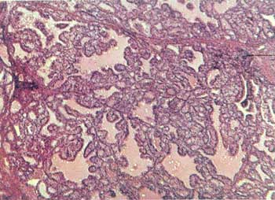
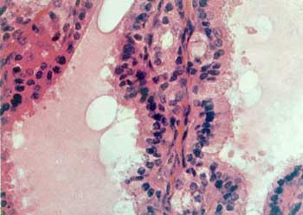
[比较毒性和非毒性甲状腺肿的病因、发病机制、病变、病理与临床联系（图12-3）。]

（三）慢性淋巴细胞性甲状腺炎
[慢性淋巴细胞性甲状腺炎⁷（桥本甲状腺炎⁸，桥本病）的概念？发病机制？]
肉眼 标本为次全切除的甲状腺。甲状腺肿大，一般为对称性中度肿大，外形无显著变化；包膜完整，与周围组织无粘连，质地较硬韧。剖面：灰白或灰黄色，小叶结构清楚，小叶间隔稍增厚。
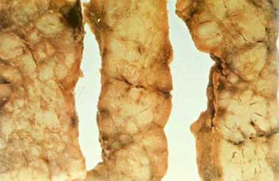
镜下 低倍镜下，甲状腺组织内有大量炎细胞浸润，可有淋巴滤泡形成，甲状腺滤泡因而显著减少。高倍镜下，浸润的炎细胞包括淋巴细胞、浆细胞、免疫母细胞和巨噬细胞等，残存的甲状腺滤泡萎缩，胶质含量少；滤泡上皮细胞可发生嗜酸性变（胞浆红染），间质内纤维组织可明显增生。
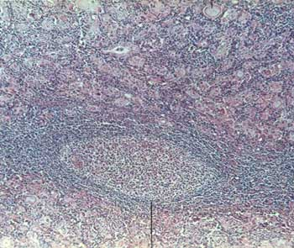

（四）甲状腺腺瘤

（五）甲状腺癌
镜下-45 甲状腺乳头状癌⁹。低倍镜下，癌细胞呈乳头状排列，乳头分支较多。高倍镜下，癌细胞呈立方形或柱状；胞核形态具有诊断意义：染色质微细，呈灰蓝色、半透明的毛玻璃样，可见核沟，核仁不明显。可见砂粒体。
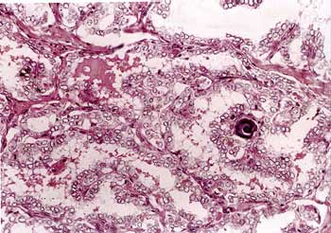
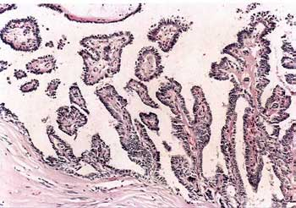
[甲状腺癌¹⁰的主要组织学类型及其生物学行为特点？滤泡性甲状腺癌与甲状腺腺瘤的镜下形态鉴别要点？]

三、专业词汇

（一）英文词汇

[1]disease of endocr ine system
[2]nontoxic goiter
[3]colloid goiter
[4]nodular goiter
[5]toxic goiter
[6]hyperthyroidism
[7]chronic lymphocytic thyroiditis
[8]hashimoto’s thyroiditis
[9]papillary carcinoma of thyroid
[10]carcinoma of thyroid
[11]acromegaly
[12]giantism
[13]pituitary drawfism
[14]simmond’s syndrome
[15]sheehan’s syndrome
[16]myxoedema
[17]cushing’s syndrome
[18]primary aldosteronism
[19]addison’s disease
[20]diabetes mellitus

（二）中文词汇

[1]内分泌系统疾病
[2]非毒性甲状腺肿
[3]胶性甲状腺肿
[4]结节性甲状腺肿
[5]毒性甲状腺肿
[6]甲状腺功能亢进
[7]慢性淋巴细胞甲状腺炎
[8]桥本甲状腺炎
[9]甲状腺乳头状癌
[10]甲状腺癌
[11]肢端肥大症
[12]巨人症
[13]垂体性侏儒症
[14]Simmond综合征
[15]sheeham综合征
[16]粘液性水肿
[17]Cushing综合征
[18]原发性醛固酮增多症
[19]Addison病
[20]糖尿病

四、相关基础医学课程综合复习参考提纲
（一）病理学
1、垂体功能亢进、低下和垂体肿瘤
2、甲状腺肿、甲状腺炎，甲状腺肿瘤
3、肾上腺皮质功能亢进、低下和肿瘤
4、糖尿病
5、胰岛细胞肿瘤
（二）解剖学
1、垂体
2、甲状腺
3、肾上腺
（三）组织学
1、垂体
2、甲状腺
3、肾上腺
4、胰：内分泌部
（四）生物化学
1、糖代谢
2、脂肪的中间代谢
3、物质代谢的激素调节
4、水和无机盐代谢（水、钠、氯、钾）
5、酸碱平衡紊乱（代谢性）
（五）生理学
1、腺垂体
2、神经垂体
3、甲状腺
4、肾上腺
5、胰岛
6、能量代谢
7、肾小管与集合管的泌尿机能
8、肾脏泌尿功能的调节
（六）免疫学
内分泌系统与免疫系统的相互关系
（七）病理生理学
1、水和电解质代谢障碍（有关内容）
2、酸碱平衡紊乱（有关内容）

